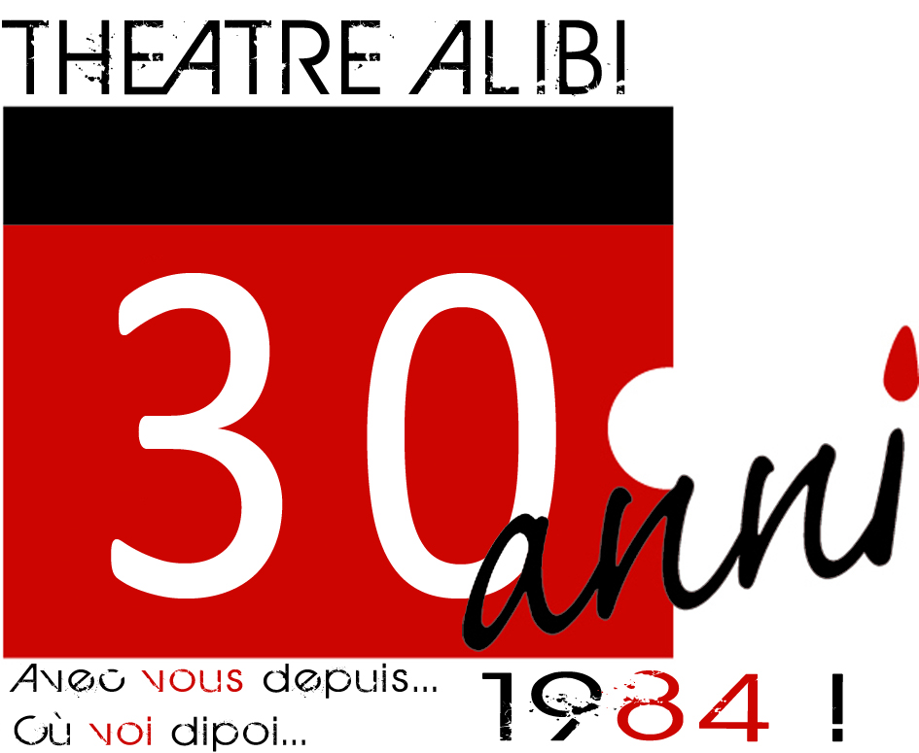
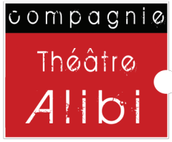

DEPUIS 1984
NOUS AVONS JOUÉ À…

AGHIONE, AIX-EN-PROVENCE, AJACCIO, ALERIA, ANGLET, ANTISANTI, ARCUEIL, AVIGNON, AYAPAL, BARRETALI, BASSE-TERRE, BASTELICACCIA, BASTIA, BELGODERE, BESSANCOURT, BIENNE, BIGUGLIA, BISINCHI, BLOIS, BONIFACIO, BORDEAUX, BORGO, BRUXELLES, BUCAREST, CALACUCCIA, CALENZANA, CALVI, CANARI, CARQUEIRANNE, CARROS, CASAMOZZA, CASSANO, CASTELLARE DI CASINCA, CASTELLO DI ROSTINO, CAVALAIRE, CERVIONE, CHALON-SUR-SAÔNE, CHAMPIGNY-SUR-MARNE, CONSTANTA, CORBARA, CORTE, CRAIOVA, CROCE, ERMONT, ERSA, FARINOLE, FIGARETO, FIUMALTO D’AMPUGNANI, FOLELLI, FRANCARDO, GALATI, GALERIA, GARDANNE, GHISONACCIA, GHISONI, ISSY-LES-MOULINEAUX, IVRY-SUR-SEINE, JINOTEGA, LA COUARDE SUR MER, L’ILE ROUSSE, LA PORTA, LAMA, LAUSANNE, LENTO, LEVIE, LINGUIZETTA, LORETO DI CASINCA, LURI, MACINAGGIO, MAISON PIERAGGI, MANAGUA, MARRAKECH, MARSEILLE, MEKNES, MEZZAVIA, MIGLIACCIARO, MONACO, MONTAUBAN, MONTEGROSSO, MONTICELLO, MORIANI, MOROSAGLIA, MORSIGLIA, MORTA, MULHOUSE, MURATO, MURO, MUTZIG, NESLE-LA-VALLÉE, NICE, NÎMES, NUORO, OBERNAI, OCCHIATANA, OGLIASTRO, OLETTA, OLMETA DI TUDA, OLMETA DU CAP, OLMETO, OLMI CAPELLA, OMESSA, OREZZA, ORTIPORIO, PANCHERACCIA, PARIS, PARMAIN, PATRIMONIO, PENTA DI CASINCA, PERELLI, PETRETO BICHISANO, PIEDICORTE DI GAGGIO, PIEDICROCE, PIERREFEU, PIETRA DI VERDE, PIETRACORBARA, PIETRANERA, PIETRAPOLA, PIETROSO, PITESTI, PLOIESTI, PONTE LECCIA, PONTE NOVO, PONT DE CLAIX, PONTOISE, PORTICCIO, PORTO VECCHIO, PROPRIANO, PRUNELLI DI FIUMORBO, PRUNETE, RAVENNA, RIVENTOSA, ROGLIANO, RUTALI, SAFI, SAINT-BENOÎT, SAINT FLORENT, SAINT LAURENT DU MARONI, SAINT OUEN L’AUMÔNE, SAINT PAUL TROIS CHATEAUX, SAN GAVINO DI CARBINI, SAN GAVINO DI FIUMORBO, SAN GIULIANO, SAN LORENZO, SAN MARTINO DI LOTA, SAN NICOLAO, SANTA MARIA POGGIO, SANTA MARIA SICCHE, SANTO PIETRO DI TENDA, SARTENE, SAVERNE, SIBIU, SILVARECCIO, SOLENZARA, SORBO OCAGNANO, STRASBOURG, TALASANI, TALLONE, TANGER, TATTONE, TAVERNY, TETOUAN, TIMISOARA, TORRA VESCOVATO, TOURNEFEUILLE, TOURS, VALLE D’ALESANI, VANVES, VELONE ORNETO, VENACO, VENTISERI, VENZOLASCA, VERO, VEZZANI, VICO, VILLE DE PIETRABUGNO, VILLE DI PARASO, VILLENEUVE LEZ AVIGNON, VITRY-LE-FRANÇOIS, VIVARIO, VOLPAJOLA, ZAGREB, …

MERCI À VOUS TOUS, À CHACUN D’ENTRES VOUS, PUBLICS,
PARTENAIRES INSTITUTIONNELS, ENTREPRISES PRIVÉES INSULAIRES.

